宿迁市外办举办外事惠企政策宣传
政府开放日活动

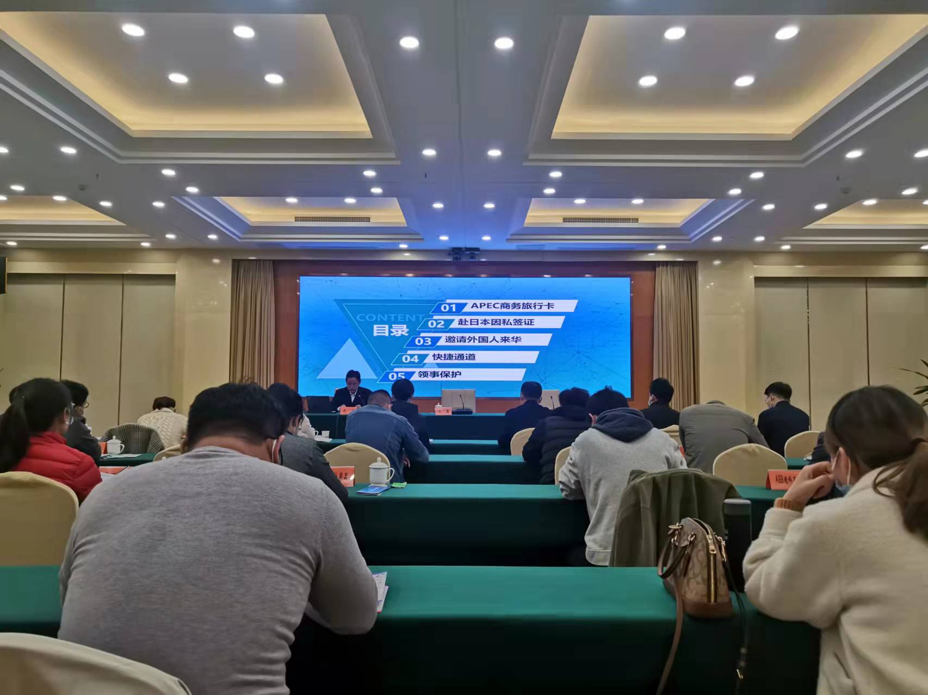
为了更好发挥外事资源优势，主动服务企业和外向型经济发展，充分释放外事相关政策在服务企业复工复产与“走出去”方面的红利，11月19日下午，市外办在市区举办了外事惠企政策宣传政府开放日活动。
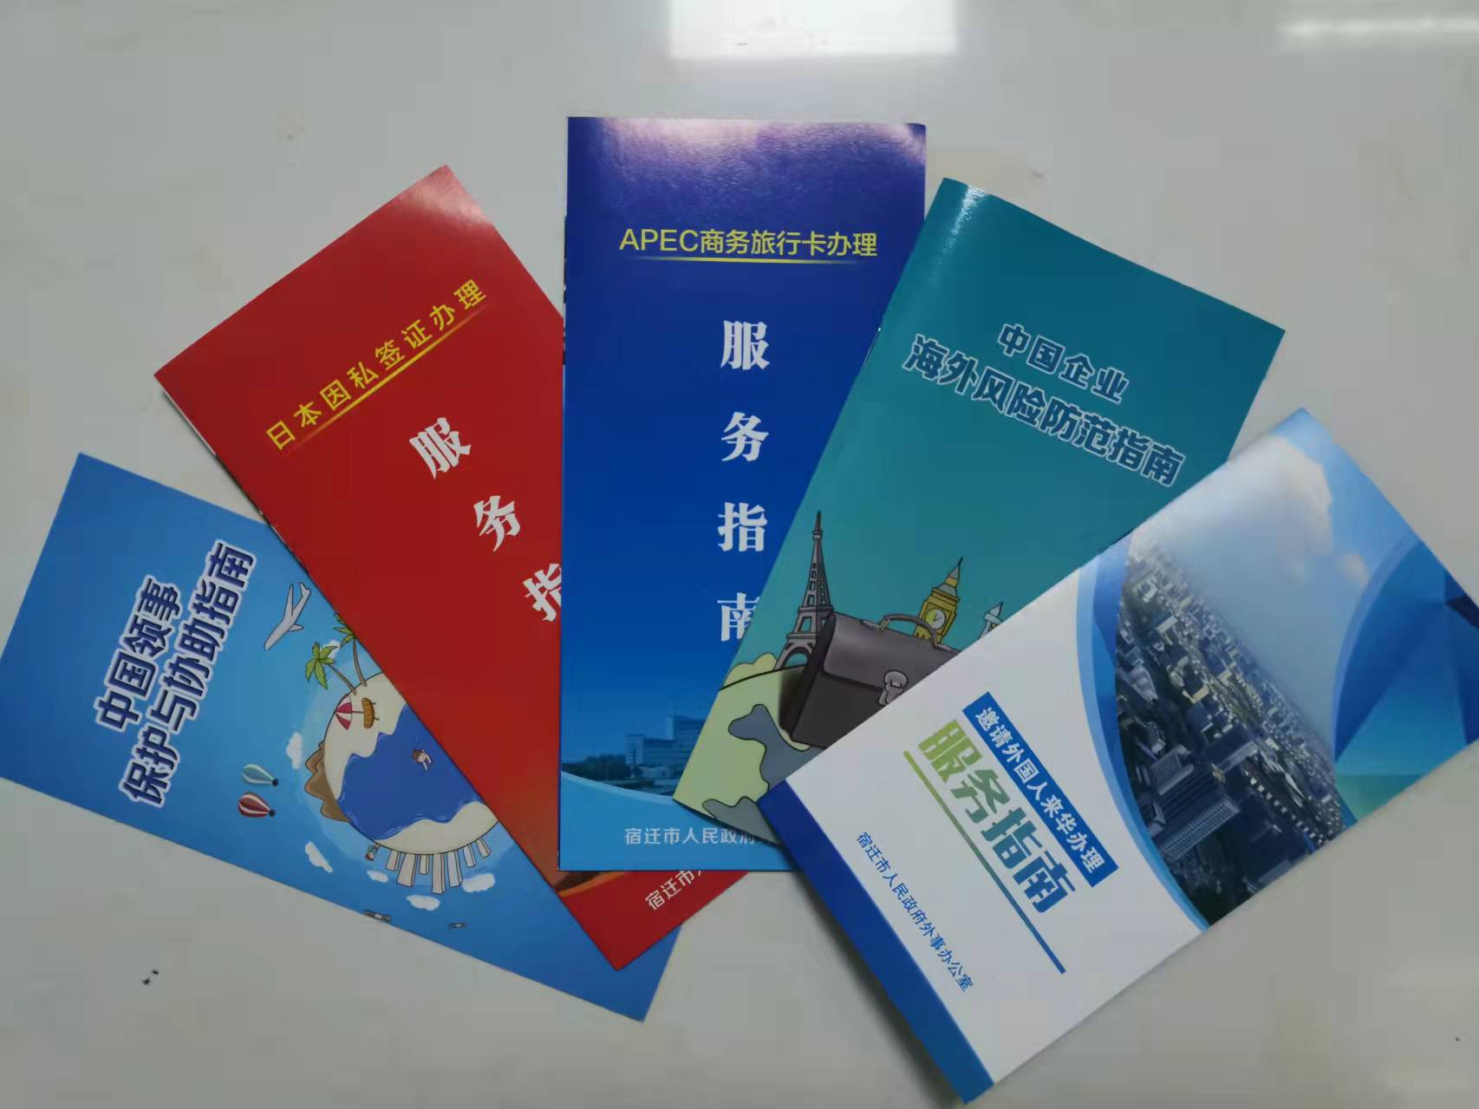
市外办分管负责人在会上表示，外办在开展对外交往的同时，也一直致力于服务企业发展，为企业拓展国际业务牵线搭桥，践行外事为民、外事惠民、外事便民的使命任务。希望通过本次会议，能更好为企业提供优质外事服务。
活动现场涉外处相关人员详细介绍了APEC商务旅行卡、赴日本因私签证、邀请外国人来华和快捷通道的办理流程以及所需资料，也介绍了领事保护相关知识。

